UNIVERSIDAD NACIONAL DEL ESTE

FACULTAD POLITECNICA-INGENIERIA ELECTRICA

2ª EXAMEN PARCIAL DE CALCULO I

ALUMNO: ...................................................................... FECHA: 21/10/2000

- Determinar el límite de la Función, sin utilizar derivadas :

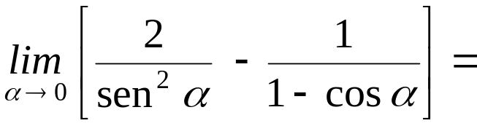
25 Puntos

- Probar que 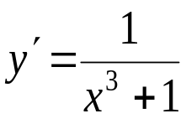 es la derivada de:
25 Puntos

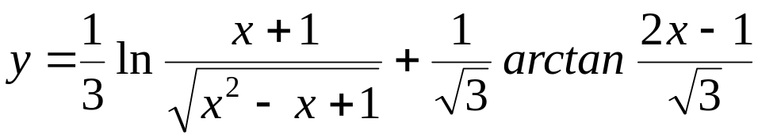

- Un canal abierto cuyos lados tiene una inclinación de 45º tiene 16 m² de sección. Cuales serán las dimensiones ( longitud o cada uno de los lados ) del canal para el caso en que la altura h sea mínima ? (Probar que sea mínima )
25 Puntos

h
h

45 º
45º
b

- Hallar la ecuación de la recta que forma un ángulo de 45º con el eje x (eje de las abscisas) y es tangente a la parábola 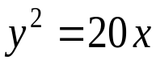
25 Puntos

Examen con un total de 100 Puntos

